TOREK, 21.4.

SLJ – Spoznali ste deklico Ronjo.(še enkrat preberi). Ti je bila všeč?
Nadaljevali bom z nalogami. V DZ Naša ulica SLJ, stran 43, rešite 2. in 3. nalogo. Na strani 44 pa rešite 4. in 5. nalogo (če ti bo šlo, neobvezno).

MAT
Nadaljevali bomo s števili do 1000.
Glasno preberi spodnja števila.
Če imaš možnost, prosi nekoga, če te lahko posluša.

430 460 730 910 550 290 770 350 1000
406 602 903 704 607 303 102 405 709
345 781 324 576 891 732 554 777 382

Reši naloge NU str.43
RJI – 42,43
Vadi na: Interaktivne vaje Številske predstave do 1000

LUM - Ustvarjamo iz odpadkov – Roža
Lahko pa ustvariš nekaj po svoji zamisli in na različne podlage.
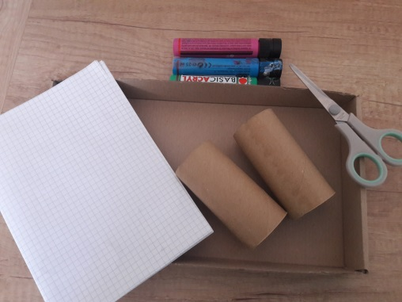
Sedaj že veliko veš o odpadkih in o skrbi za okolje, kajne? Iz odpadnega materiala boš naredil umetnino .

Potrebuješ:
- 2 prazni rolici toaletnega papirja
- Škarje
- Lepilo
- Flomastre ali tempera barve
- Revijo, časopis ali odpadni papir (če nimaš tempera barvic, ga najprej pobarvaš)
- Tršo podlago (karton, pokrov škatle za čevlje …)
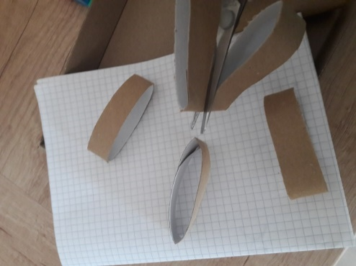
Postopek:
1.Najprej rolici razrežeš na približno 1 centimeter debele kolute (če rolic trenutno nimaš, lahko narediš izdelek tudi brez njih).

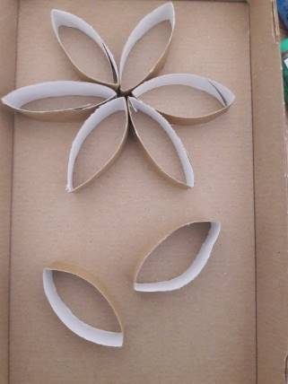
2.Razporediš jih po podlagi in prilepiš. Jaz sem za podlago vzela kar pokrov od škatle za čevlje.

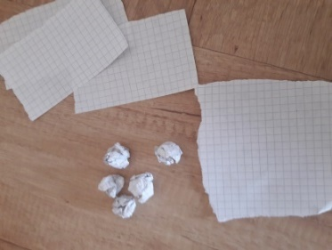
3.Nato natrgaš staro revijo ali odpadni papir in iz koščkov narediš kroglice.

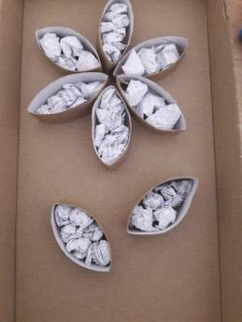
4.Kroglice prilepiš v liste in cvetne liste.

5.Sedaj sledi barvanje. Najlažje ti bo šlo s temperami, če pa jih nimaš, lahko uporabiš barvice in flomastre. Jaz sem se odločila, da bo moja roža marjetica, ti pa lahko ustvariš rožo čisto po svojem okusu!
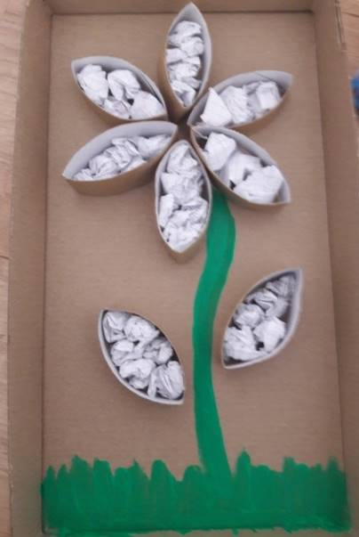
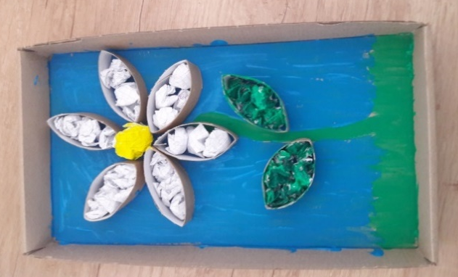

Pa jo imaš! Čisto pravo umetnijo iz odpadnih materialov.

GUM – ponovi vse pesmice, ki smo se jih letos naučili.

PROSTI ČAS
1. POIMENUJ IN POBARVAJ ROŽE ČEBULNICE. Mogoče poznaš še kakšno!
2. NARIŠI SVOJO NAJLJUBŠO ROŽO ČEBULNICO.
3. SPREHOD V NARAVO. Poišči rožo čebulnico in njo pozorno oglej, doma poskusi njo narisati.
Učiteljica Elena
